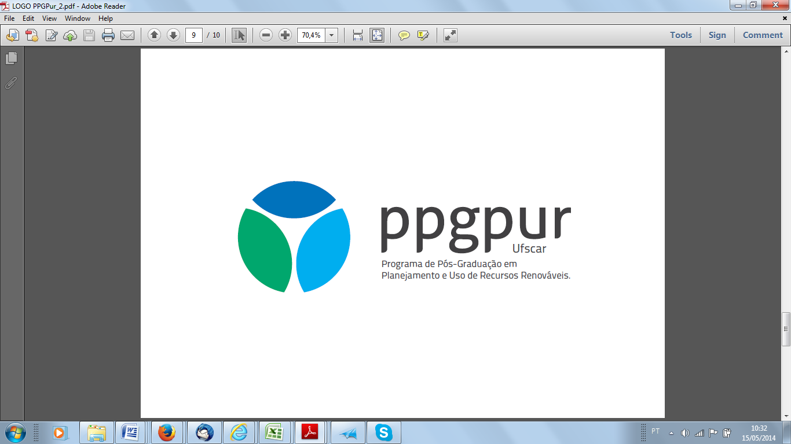

UNIVERSIDADE FEDERAL DE SÃO CARLOS
PROGRAMA DE PÓS-GRADUAÇÃO EM PLANEJAMENTO
E USO DE RECURSOS RENOVÁVEIS - PPGPUR
Rodovia João Leme dos Santos, km 110, Bairro Itinga
Telefone: (15) 3229-8860
CEP 18052-780 - Sorocaba - São Paulo – Brasil
ppgpur@ufscar.br / www.ufscar.br

______________________________, _____ de__________de____.
Ref: Carta comprovante da versão final de teses e dissertações

Eu Prof.(a) Dr.(a) _________________________________________________________________, Orientador(a) do(a) pós-graduando(a) _________________________________________________________________, do Programa de Pós Graduação _________________________________________________________________, venho por meio desta, AUTORIZAR os tramites para a homologação do(a) supracitado(a) aluno(a), ATESTO que a tese / dissertação intitulada _________________________________________________________________ , é a versão final com as alterações sugeridas pela Banca Examinadora, estando o arquivo tecnicamente correto em sua forma e estrutura e com os devidos agradecimentos aos órgãos de fomento à pesquisa, no caso de recebimento de bolsa e/ou financiamento.
Solicito as devidas providências para o encaminhamento em questão, subscrevo-me.
Atenciosamente,

Prof(a). Dr(a). ________________________________________
Assinatura

